**Studiebeurs 28 september 2018**

Eindhoven

[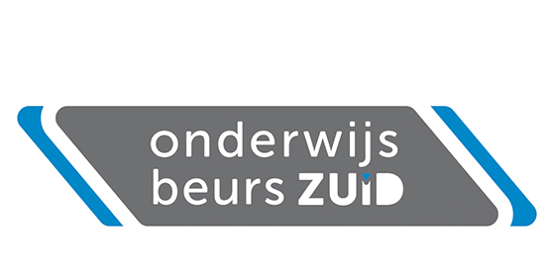](https://www.google.nl/url?sa=i&rct=j&q=&esrc=s&source=images&cd=&cad=rja&uact=8&ved=2ahUKEwiGmcm5_YXfAhXJLFAKHRQTBH8QjRx6BAgBEAU&url=http://www.beursgebouw.nl/en/agenda/onderwijsbeurs-zuid/&psig=AOvVaw0eMD3UUgc94-_H7CUDC4X1&ust=1544006193925242)

[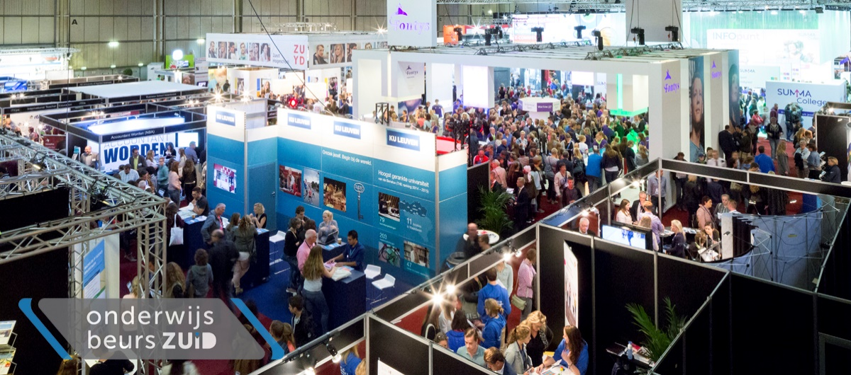](https://www.google.nl/url?sa=i&rct=j&q=&esrc=s&source=images&cd=&cad=rja&uact=8&ved=2ahUKEwiGrd74gobfAhUDJ1AKHRQpCvoQjRx6BAgBEAU&url=https://www.onderwijsbeurszuid.nl/nl/english-information&psig=AOvVaw31Lbw6DHTeL4QvK4akdeVA&ust=1544006881958906)

Naam: Lisa Cornelissen

Klas: H4D

Mentor: mevrouw van Uden

Datum van inleveren: 21 december 2018

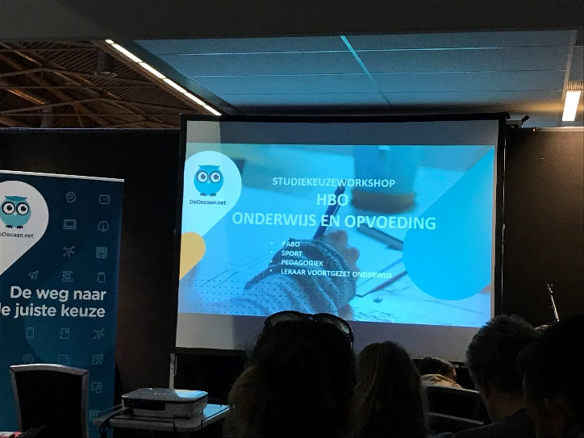Samen met mijn moeder ben ik op 28 september 2018 naar de studiebeurs in Eindhoven geweest. Hier hebben we samen 5 stands bezocht. Dit waren stands 41 (Luzac Hogeschool), 82 (Thomas More), 51 (Pabo hogeschool de Kempel), 52 (academie verloskundige Maastricht), 7 (kies voor zorg en welzijn). Ik ben ook naar een uitleg geweest over onderwijs en opvoeding, omdat daar mijn interesse ligt.

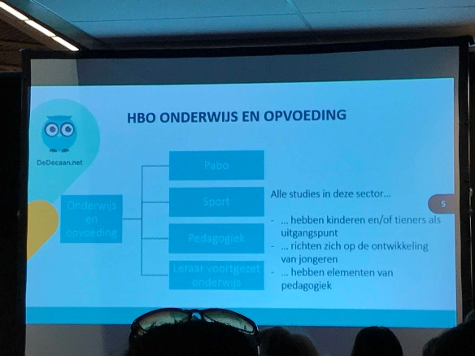Het leek me verstandig om naar deze onderwijsboulevard te gaan, omdat ik toen echt nog niet echt een idee had over wat ik in de toekomst wil gaan doen. Ik wist dat we een verslag moesten maken over een open dag, en dit geld ook als opendag. Je hebt hier verschillende soorten opleidingen in één gebouw, wat het natuurlijk handig maakt om verschillende opleidingen te bekijken en informatie te winnen. Wel weet ik dat ik het onderwijs erg interessant vind, dus ben ik daar gaan kijken en had me meteen aangemeld voor een uitleg over onderwijs.

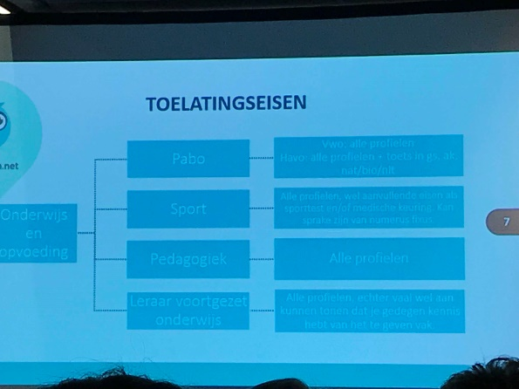De stands 7 en 51 vond ik echt interessant, dit komt doordat ik richting de zorg/onderwijs wil. Ook ben ik naar stand 82 geweest. Deze stand ging over de school Thomas More. Hier heb ik gekeken naar management. Dit leek me ook erg leuk, maar niet leuk genoeg om die opleiding te kiezen. Ik heb bij die stand wel een leuk gesprekje gehad met een vrouw van die school. Ze legde erg goed uit welke management opleidingen er zijn en wat het inhoud. Ik heb me daar aangemeld voor een informatiebrief die ik thuisgestuurd kreeg. Ik heb deze brief gelezen, maar leek me toch niet wat ik later wil doen. Het was zeker wel het proberen waard!

De opleiding Pabo lijkt me nog steeds erg leuk en interessant. De uitleg op de onderwijsbeurs heeft me erg enthousiast gemaakt en het lijkt me erg leuk om deze opleiding te gaan doen na het behalen van mijn havo diploma. De locatie waar ik de opleiding zou gaan volgen weet ik nog niet. De uitleg werd gegeven door een student die de lerarenopleiding doet. Hij is gymdocent, en geschiedenisdocent in opleiding.

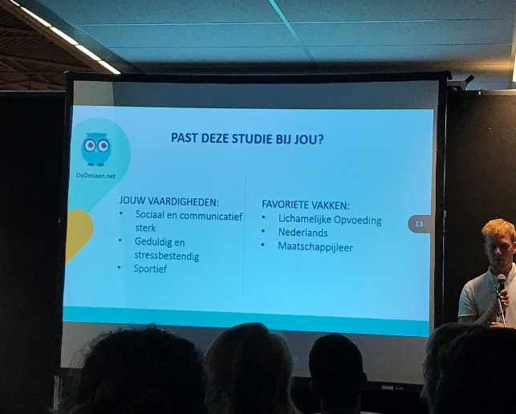Je hebt niet persé een bepaald vakkenpakket nodig om deze opleiding te mogen doen. Wel moet je 1 of 2 instaptoetsen maken, voor de vakken die je niet gehad hebt op de havo. Voor mij zal dit dus aardrijkskunde en geschiedenis zijn.

De onderwijsbeurs heeft mij zeker geholpen met het maken van een keuze voor mijn beroep, maar ik wist al van te voren dat ik richting het onderwijs wilde. Het was nog niet helemaal zeker, maar nu heeft de onderwijsbeurs mijn gevoel bevestigd. Ik denk dat dit mijn vervolgopleiding word.